Uppföljning av samverkan vårdcentral och hemsjukvård

1.1. Vilken vårdcentral avser uppföljningen?
 | 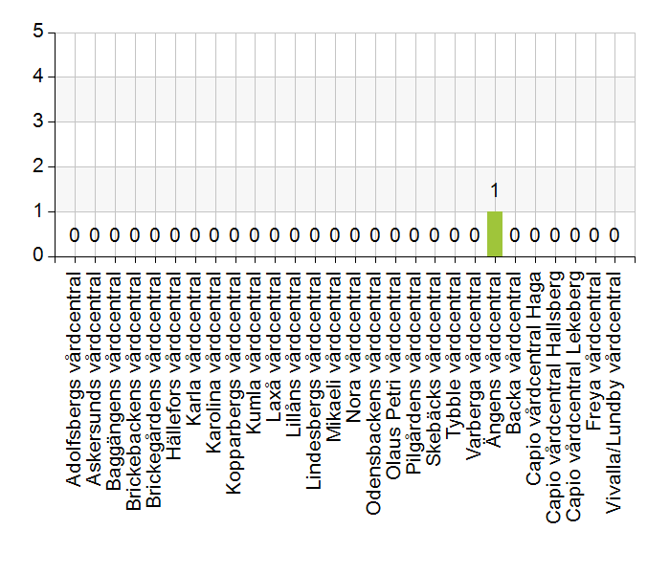
  Namn | Antal | %
  Adolfsbergs vårdcentral | 0 | 0
  Askersunds vårdcentral | 0 | 0
  Baggängens vårdcentral | 0 | 0
  Brickebackens vårdcentral | 0 | 0
  Brickegårdens vårdcentral | 0 | 0
  Hällefors vårdcentral | 0 | 0
  Karla vårdcentral | 0 | 0
  Karolina vårdcentral | 0 | 0
  Kopparbergs vårdcentral | 0 | 0
  Kumla vårdcentral | 0 | 0
  Laxå vårdcentral | 0 | 0
  Lillåns vårdcentral | 0 | 0
  Lindesbergs vårdcentral | 0 | 0
  Mikaeli vårdcentral | 0 | 0
  Nora vårdcentral | 0 | 0
  Odensbackens vårdcentral | 0 | 0
  Olaus Petri vårdcentral | 0 | 0
  Pilgårdens vårdcentral | 0 | 0
  Skebäcks vårdcentral | 0 | 0
  Tybble vårdcentral | 0 | 0
  Varberga vårdcentral | 0 | 0
  Ängens vårdcentral | 1 | 100
  Backa vårdcentral | 0 | 0
  Capio vårdcentral Haga | 0 | 0
  Capio vårdcentral Hallsberg | 0 | 0
  Capio vårdcentral Lekeberg | 0 | 0
  Freya vårdcentral | 0 | 0
  Vivalla/Lundby vårdcentral | 0 | 0
  Total | 1 | 100
  Svarsfrekvens
  100% (1/1)

1.2. Deltagare på mötet från vårdcentral
 | 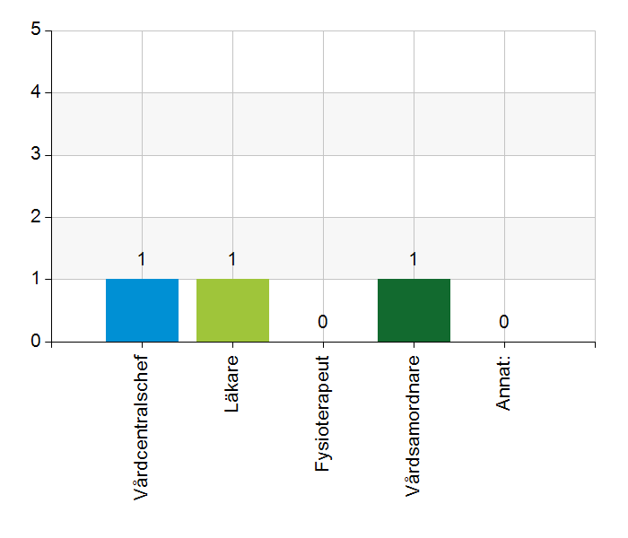
  Namn | Antal | %
  Vårdcentralschef | 1 | 100
  Läkare | 1 | 100
  Fysioterapeut | 0 | 0
  Vårdsamordnare | 1 | 100
  Annat: | 0 | 0
  Total | 3 | 300
  Svarsfrekvens
  100% (1/1)

1.3. Deltagare på mötet från kommun
 | 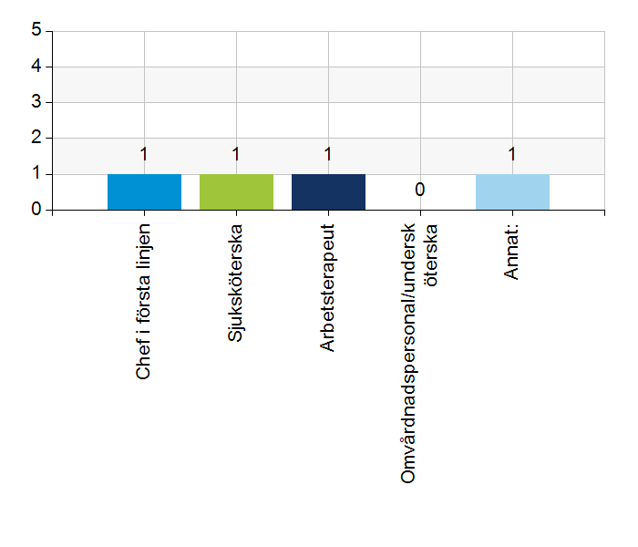
  Namn | Antal | %
  Chef i första linjen | 1 | 100
  Sjuksköterska | 1 | 100
  Arbetsterapeut | 1 | 100
  Omvårdnadspersonal/undersköterska | 0 | 0
  Annat: | 1 | 100
  Total | 4 | 400
  Svarsfrekvens
  100% (1/1)

Annat:
Samordnare

2.1. Vi hanterar gemensamma frågor i lokala samverkansgrupper som har regelbundna möten.
 | 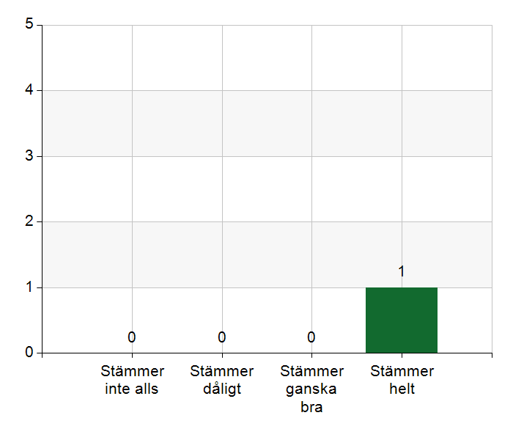
  Namn | Antal | %
  Stämmer inte alls | 0 | 0
  Stämmer dåligt | 0 | 0
  Stämmer ganska bra | 0 | 0
  Stämmer helt | 1 | 100
  Total | 1 | 100
  Svarsfrekvens
  100% (1/1)

Kommentera gärna ert svar
Det kan även vara övriga frågor som behöver hanteras emellanåt

2.2. Vi informerar varandra och planerar gemensamt vid förändringar som påverkar patienterna och verksamheten exempelvis semestrar. bemanningsbrist, omorganisationer eller andra förändringar.
 | 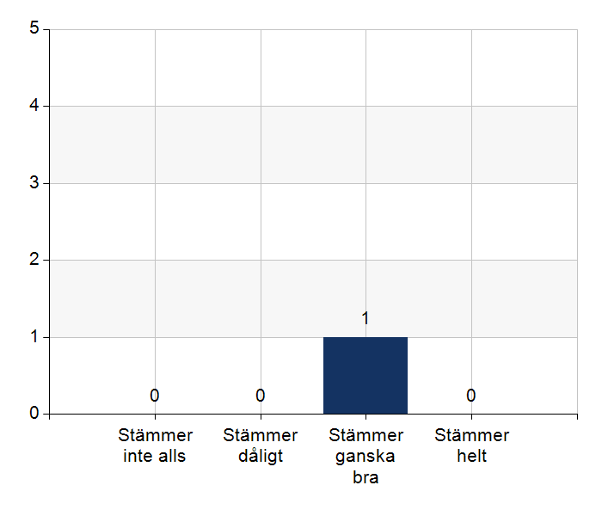
  Namn | Antal | %
  Stämmer inte alls | 0 | 0
  Stämmer dåligt | 0 | 0
  Stämmer ganska bra | 1 | 100
  Stämmer helt | 0 | 0
  Total | 1 | 100
  Svarsfrekvens
  100% (1/1)

Kommentera gärna ert svar
Från vc så skickas det till samordnare information om ex. förändringar.
Förbättrings förslag gällande kommunens del att det önskas information om ev. byte av ssk vid rond

2.3. Namngiven och dokumenterad ansvarig läkare finns som är känd för patienten.
Namn | Antal | %
Stämmer inte alls | 0 | 0
Stämmer dåligt | 0 | 0
Stämmer ganska bra | 0 | 0
Stämmer helt | 1 | 100
Total | 1 | 100

Svarsfrekvens
100% (1/1)

2.4. Namngiven och dokumenterad ansvarig sjuksköterska (fast vårdkontakt) finns som är känd för patienten.
Namn | Antal | %
Stämmer inte alls | 0 | 0
Stämmer dåligt | 0 | 0
Stämmer ganska bra | 1 | 100
Stämmer helt | 0 | 0
Total | 1 | 100

Svarsfrekvens
100% (1/1)

2.5. Sjuksköterskan får kontakt direkt med läkare vid behov - vardagar.
 | 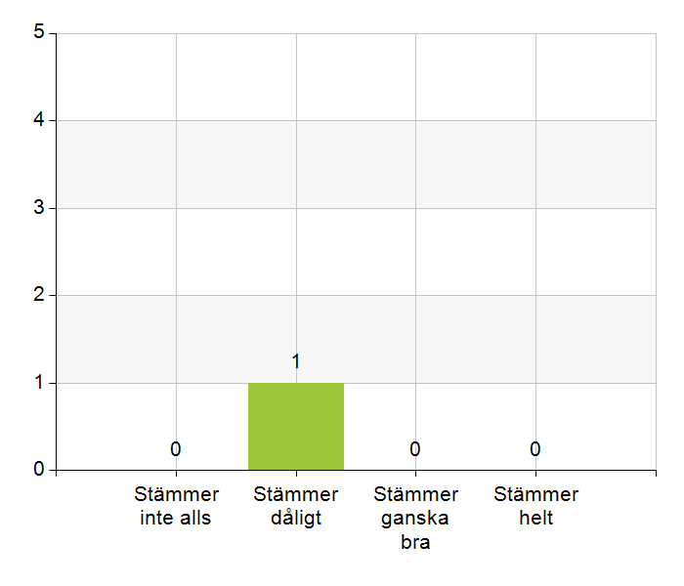
  Namn | Antal | %
  Stämmer inte alls | 0 | 0
  Stämmer dåligt | 1 | 100
  Stämmer ganska bra | 0 | 0
  Stämmer helt | 0 | 0
  Total | 1 | 100
  Svarsfrekvens
  100% (1/1)

Kommentera gärna ert svar
Parterna är inte riktigt överens då det finns förväntningar från HSV att läkaren ska var direkt tillgänglig och med det menas att det ska gå nå läkaren via ett direktnr för det erbjuds på andra VC. Från VC anses detta inte möjligt då ansvarig läkare har även flera andra uppdrag och är inte tillgänglig på det sättet. Enligt tidigare överenskommelse så kan man alltid ringa till akutssk på vc för att för att få kontakt

2.6. Sjuksköterskan får kontakt direkt med läkare vid behov - jourtid.
Namn | Antal | %
Stämmer inte alls | 0 | 0
Stämmer dåligt | 0 | 0
Stämmer ganska bra | 0 | 0
Stämmer helt | 1 | 100
Total | 1 | 100

Svarsfrekvens
100% (1/1)

2.7. Läkaren får kontakt direkt med sjuksköterska i kommunen vid behov.
Namn | Antal | %
Stämmer inte alls | 0 | 0
Stämmer dåligt | 0 | 0
Stämmer ganska bra | 1 | 100
Stämmer helt | 0 | 0
Total | 1 | 100

Svarsfrekvens
100% (1/1)

Kommentera gärna ert svar
Det finns direktnummer till ansvarig ssk samt till samordnare v.b

2.8. Hur fungerar samarbetet inom rehabiliteringsområdet? Avser samarbete mellan alla professioner. Endast fritextsvar.
Fungerar väl

3.1. Samarbetet och arbetssätten vid inskrivning fungerar utifrån ställda krav?
Namn | Antal | %
Stämmer inte alls | 0 | 0
Stämmer dåligt | 0 | 0
Stämmer ganska bra | 0 | 0
Stämmer helt | 1 | 100
Total | 1 | 100

Svarsfrekvens
100% (1/1)

Kommentera gärna ert svar
Det nya systemet för vård begäran fungerar bra

3.2. Används bedömning/beslutsstöd enligt ViSam vid förändrat hälsotillstånd?
Namn | Antal | %
Stämmer inte alls | 0 | 0
Stämmer dåligt | 0 | 0
Stämmer ganska bra | 1 | 100
Stämmer helt | 0 | 0
Total | 1 | 100

Svarsfrekvens
100% (1/1)

Kommentera gärna ert svar
Används främst när man ev behöver skicka in patienten till sjukhuset

3.3. Rapportering sker enligt SBAR vid informationsöverföring.
Namn | Antal | %
Stämmer inte alls | 0 | 0
Stämmer dåligt | 1 | 100
Stämmer ganska bra | 0 | 0
Stämmer helt | 0 | 0
Total | 1 | 100

Svarsfrekvens
100% (1/1)

Kommentera gärna ert svar
Dessutom blir det ännu svårare när inte PAS rapporterar på ronden.
Förbättringsförslag: Alla ssk ska komma på rond ( om inte man kan ska rapporteringen mellan ssk ska ske enligt SBAR

3.4. Det finns gemensamma arbetssätt för att åtgärda och försöka minska risker som identifierats med vedertagna instrument så som Senior Alert.
 | 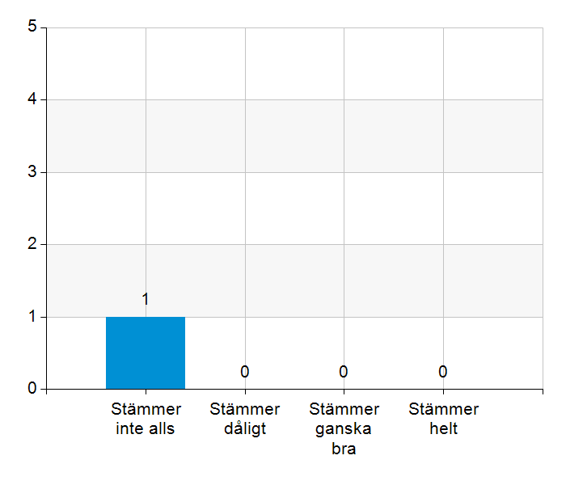
  Namn | Antal | %
  Stämmer inte alls | 1 | 100
  Stämmer dåligt | 0 | 0
  Stämmer ganska bra | 0 | 0
  Stämmer helt | 0 | 0
  Total | 1 | 100
  Svarsfrekvens
  100% (1/1)

Kommentera gärna ert svar
oklart hur ofta det görs. Andra professioner behöver involveras

3.5. Det finns ett fungerande arbetssätt för att upprätta och ta emot vårdbegäran vid inskrivning.
Namn | Antal | %
Stämmer inte alls | 0 | 0
Stämmer dåligt | 0 | 0
Stämmer ganska bra | 1 | 100
Stämmer helt | 0 | 0
Total | 1 | 100

Svarsfrekvens
100% (1/1)

Kommentera gärna ert svar
Det fungerar bra och det finns god kommunikation

3.6. Det finns fungerande gemensamma arbetssätt för att tillsammans, vid behov, utreda behov och bedöma behov av rehabiliteringsinsatser.
Namn | Antal | %
Stämmer inte alls | 0 | 0
Stämmer dåligt | 1 | 100
Stämmer ganska bra | 0 | 0
Stämmer helt | 0 | 0
Total | 1 | 100

Svarsfrekvens
100% (1/1)

Kommentera gärna ert svar
Från VC sida anses det stämma dåligt

4.1. Samarbetet och arbetssätten vid planering av vården fungerar utifrån ställda krav?
Namn | Antal | %
Stämmer inte alls | 0 | 0
Stämmer dåligt | 0 | 0
Stämmer ganska bra | 1 | 100
Stämmer helt | 0 | 0
Total | 1 | 100

Svarsfrekvens
100% (1/1)

4.2. Samarbetet och arbetssätten vid eventuella behandlingsbegränsningar fungerar utifrån ställda krav?
Namn | Antal | %
Stämmer inte alls | 0 | 0
Stämmer dåligt | 0 | 0
Stämmer ganska bra | 0 | 0
Stämmer helt | 1 | 100
Total | 1 | 100

Svarsfrekvens
100% (1/1)

4.3. Samtal vid allvarlig sjukdom samt brytpunktssamtal vid övergång till vård i livets absoluta slut genomförs av läkare i en omfattning som motsvarar de ställda kraven och identifierade behoven hos patienterna.
Namn | Antal | %
Stämmer inte alls | 0 | 0
Stämmer dåligt | 0 | 0
Stämmer ganska bra | 0 | 0
Stämmer helt | 1 | 100
Total | 1 | 100

Svarsfrekvens
100% (1/1)

4.4. Det finns fungerande gemensamma arbetssätt för att upprätta SIP för de personer som har behov.
Namn | Antal | %
Stämmer inte alls | 0 | 0
Stämmer dåligt | 0 | 0
Stämmer ganska bra | 1 | 100
Stämmer helt | 0 | 0
Total | 1 | 100

Svarsfrekvens
100% (1/1)

Kommentera gärna ert svar
Patienter som har behov identifieras och får SIP

5.1. Samarbetet och arbetssätten vid genomförande av vården fungerar utifrån ställda krav.
Namn | Antal | %
Stämmer inte alls | 0 | 0
Stämmer dåligt | 0 | 0
Stämmer ganska bra | 1 | 100
Stämmer helt | 0 | 0
Total | 1 | 100

Svarsfrekvens
100% (1/1)

5.2. Hur möter vi gemensamt patienternas behov av hälsofrämjande/förebyggande arbete? Ge gärna exempel. Endast fritextsvar.
Årliga kontroller, fysisk aktivitet samt risk bedömning vid inskrivning

5.3. Våra rondmöten är adekvata för att planera och följa upp vården.
Namn | Antal | %
Stämmer inte alls | 0 | 0
Stämmer dåligt | 1 | 100
Stämmer ganska bra | 0 | 0
Stämmer helt | 0 | 0
Total | 1 | 100

Svarsfrekvens
100% (1/1)

Kommentera gärna ert svar
allt hinns inte med under rondtiden. Det finns behov av utökad rondtid samt se över arbetssätten för att effektivisera rondtiden som att ordinerade prover är tagna i tid

5.4. Teamet gör hembesök utifrån patientens behov från båda parter.
Namn | Antal | %
Stämmer inte alls | 0 | 0
Stämmer dåligt | 0 | 0
Stämmer ganska bra | 0 | 0
Stämmer helt | 1 | 100
Total | 1 | 100

Svarsfrekvens
100% (1/1)

5.5. Journal förd av läkare finns tillgänglig i NPÖ inom tre dagar.
Namn | Antal | %
Stämmer inte alls | 0 | 0
Stämmer dåligt | 0 | 0
Stämmer ganska bra | 1 | 100
Stämmer helt | 0 | 0
Total | 1 | 100

Svarsfrekvens
100% (1/1)

Kommentar gärna ert svar
Jourläkare inte alltid

5.6. Läkemedelsgenomgång genomförs i samband med inskrivning i hemsjukvård.
Namn | Antal | %
Stämmer inte alls | 0 | 0
Stämmer dåligt | 0 | 0
Stämmer ganska bra | 0 | 0
Stämmer helt | 1 | 100
Total | 1 | 100

Svarsfrekvens
100% (1/1)

5.7. Läkemedelsgenomgång genomförs minst årligen.
Namn | Antal | %
Stämmer inte alls | 0 | 0
Stämmer dåligt | 0 | 0
Stämmer ganska bra | 0 | 0
Stämmer helt | 1 | 100
Total | 1 | 100

Svarsfrekvens
100% (1/1)

5.8. Fördjupad läkemedelsgenomgång genomförs efter identifierat behov.
Namn | Antal | %
Stämmer inte alls | 0 | 0
Stämmer dåligt | 0 | 0
Stämmer ganska bra | 1 | 100
Stämmer helt | 0 | 0
Total | 1 | 100

Svarsfrekvens
100% (1/1)

6.1. Det finns en arbetsordning för uppföljning av hälso-och sjukvårdsåtgärder.
Namn | Antal | %
Stämmer inte alls | 0 | 0
Stämmer dåligt | 0 | 0
Stämmer ganska bra | 1 | 100
Stämmer helt | 0 | 0
Total | 1 | 100

Svarsfrekvens
100% (1/1)

6.2. Det finns en arbetsordning för uppföljning av rehabiliteringsinsatser.
Namn | Antal | %
Stämmer inte alls | 1 | 100
Stämmer dåligt | 0 | 0
Stämmer ganska bra | 0 | 0
Stämmer helt | 0 | 0
Total | 1 | 100

Svarsfrekvens
100% (1/1)

7.1. Gör en gemensam allmän bedömning av samarbetet. Endast fritextsvar.
Bra, lätt att få kontakt, bra samarbete. Det finns alltid förbättringspotential

7.2. Vad behöver vi arbeta vidare med för att utveckla samarbetet utifrån de frågor ni diskuterat? Endast fritextsvar.
Kommunikation
Rehabiliteringsfrågor
Kontaktvägar behöver tydliggöras
Se över samarbetet med lab
Identifierar patienter som kan vara lämpliga att ta sig till VC vid behov av kontroll

7.3. Det här fungerar bra i samarbetet (arbetssätt, projekt, framgångar): Endast fritextsvar.
Fast läkarkontakt, god planering samt en kontinuerlig dialog

